**[МАУ "РЕДАКЦИЯ ГАЗЕТЫ "ВЕСТИ"](https://partizansk-vesti.ru/" \o "МАУ \"Редакция газеты \"Вести\" \» )**

[**Инициатива награждаема**](https://partizansk-vesti.ru/blagoustrojstvo-2/iniciativa-nagrazhdaema/)

**02.10.2024**

[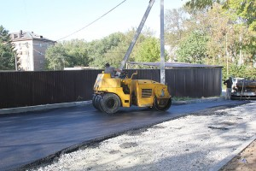](http://partizansk-vesti.ru/wp-content/uploads/2024/10/IMG_8986.jpg)Благодаря проектам инициативных групп жителей и членов территориальных общественных самоуправлений наш округ становится все более ухоженным и благоустроенным.

ТОС «Дворцовый», в который входят многоквартирные дома №2, 2-а, 2-б и 2-в, расположенные на одноименной улице, претворил свою идею в жизнь. В конце сентября рабочие компании «Нарек» установили бордюры и заасфальтировали дорожный проезд между домом №2 и частной автомобильной стоянкой. Бригадир предприятия Ашот Тадевосян рассказал, что длина бордюрного ограждения 116 метров, а площадь дорожного покрытия 320 квадратных метров.  
Доставка стройматериалов из Находки заняла больше времени, чем планировалось. Асфальт везли долго из-за замедленного движения по временному мосту у села Екатериновка, потом по объездной грунтовой дороге в районе золоотвала ГРЭС. Там теперь проезжают крупногабаритные автомобили из-за ограничения на аварийном путепроводе на въезде в Партизанск.  
[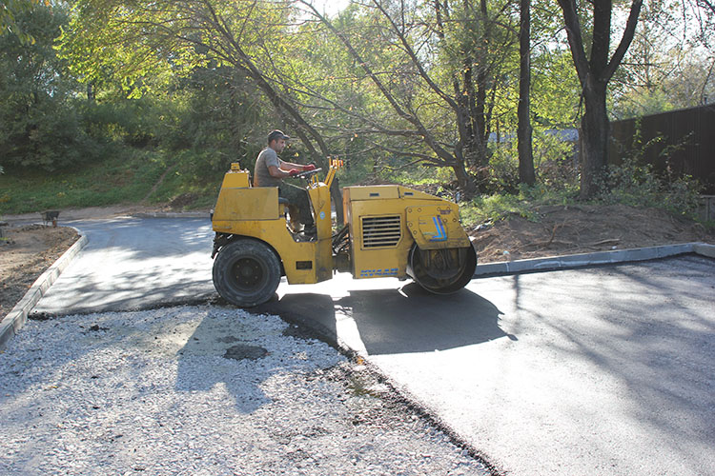](http://partizansk-vesti.ru/wp-content/uploads/2024/10/IMG_9000.jpg)Председатель ТОС «Дворцовый» Лариса Цакун поделилась дальнейшими планами с корреспондентом «Вестей»:  
— Наш первый миллион ушел на асфальтирование первого участка. Далее планируем продолжить ремонт дворов домов №2-а и 2-б, чтобы создать единое комфортное пространство, соединившись с домом №2-в, где в этом году выполнялись работы по губернаторской программе «1000 дворов».  
Также в этом году мы начнем благоустраивать склон Партизанской сопки, выходящий к нашему дому, и территорию вдоль забора автостоянки: разобьем клумбы и газоны.  
Хотя и сегодня пространства, обустраиваемые благодаря финансовой поддержке краевых властей и инициативе неравнодушных людей, меняются на глазах. Местный житель Артем Александрович, вернувшийся из рейса, не узнал свой двор:  
– За полгода, что меня не было, наш двор изменился в лучшую сторону. Вместо больших ям теперь асфальт, и есть парковочные места сразу для семи автомобилей. Если позволит рабочий график, я с удовольствием присоединюсь к общему полезному делу.  
В каждом обновленном дворе стало доброй традицией «испытание» объекта юными жителями – у них уже наготове велосипеды, ролики и скейтборды.  
В управлении по территориальной и организационно-контрольной работе администрации ПГО напомнили, что в этом году на краевые средства свои проекты реализуют тринадцать ТОСов. К примеру, «Ворошиловка» занимается ремонтом грунтовой дороги, «Первая шахта» установит спортивный комплекс во дворе, «Свет» из Тигрового и «Янтарный» из микрорайона виноградарского совхоза решили восстановить уличное освещение.

**Антон СУХАРЬ.**  
**Фото автора**

https://partizansk-vesti.ru/blagoustrojstvo-2/iniciativa-nagrazhdaema/